Software Design Document (SDD)

PENGAJUAN SURAT KETERANGAN KP

Yose Awanaustus Salawngi

Month 0520

*Version 1.00*

# Document Revisions

|  |  |  |  |
| --- | --- | --- | --- |
| **Date** | **Version Number** | **Document Changes** | **Name** |
|  |  |  |  |
|  |  |  |  |
|  |  |  |  |
|  |  |  |  |
|  |  |  |  |
|  |  |  |  |
|  |  |  |  |
|  |  |  |  |
|  |  |  |  |
|  |  |  |  |

# Approvals

|  |  |  |  |  |
| --- | --- | --- | --- | --- |
| **Role** | **Name** | **Title** | **Signature** | **Date** |
| Front End | Julio |  |  | Senin, 15 Juni 2020 |
| Back End | Dycha |  |  | Senin, 15 Juni 2020 |
| Documment Wrte | Yose |  |  | Senin, 15 Juni 2020 |
|  |  |  |  |  |
|  |  |  |  |  |
|  |  |  |  |  |

# Introduction

## Purpose

Dalam rangka membantu Mahasiswa yang akan melakukan Kerja Praktik (KP) pada sebuah Universitas ternama di dunia. Untuk itu, sebuah pengajuan surat keterangan KP kami rancang untuk membantu Mahasiswa tersebut. Dimana Pengajuan Surat Keterangan KP membantu Mahasiswa untuk menyatakan diri siap mengikuti KP.

## Project Scope

* Dokumen ini akan hanya diperuntukan untuk mendokumentasi pembuatan Pengajuan Surat Keterangan KP.
* Proses dimulai dari Mahasiswa memasukan data – data yang diperlukan dalam surat keterangan KP sampai dengan berhasil mengajukan surat keterengan dan menunggu verivikasi yang akan dilakukan oleh Koordinator KP.
* Dokumen ini dibangun berdasarkan kebtuhan SIKP.

### 

# System Architecture

## Architectural Design

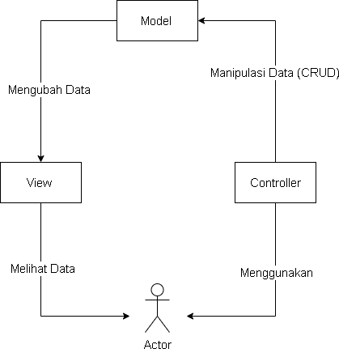

## Decomposition Description

* + 1. DFD

* + 1. Conceptual Diagram

1. **Data Design**

## Database Diagram

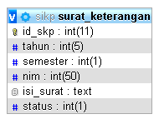

## Data Description

## [Surat Keterangan KP]

|  |  |  |  |
| --- | --- | --- | --- |
| **Variable** | **Type** | **Length** | **Description** |
| Id_skp | Int | 11 | Id surat keterangan yang dikeluarkan |
| tahun | Int | 5 | Tahun surat keterangan dibuat |
| Semester | int | 1 | Semester mahasiswa pada saat mengajukan surat keterangan |
| nim | Int | 50 | Nomor Induk Mahasiswa yang bersangkutan |
| Isi surat | text |  | Isi dari surat keterangan yang dibuat |
| status | int | 1 |  |

# Human Interface Design

## Overview

Interface Surat Keterangan KP untuk mahasiswa mengisi data – data yang diperlukan untuk membuat surat keterangan KP.

## Screen Images

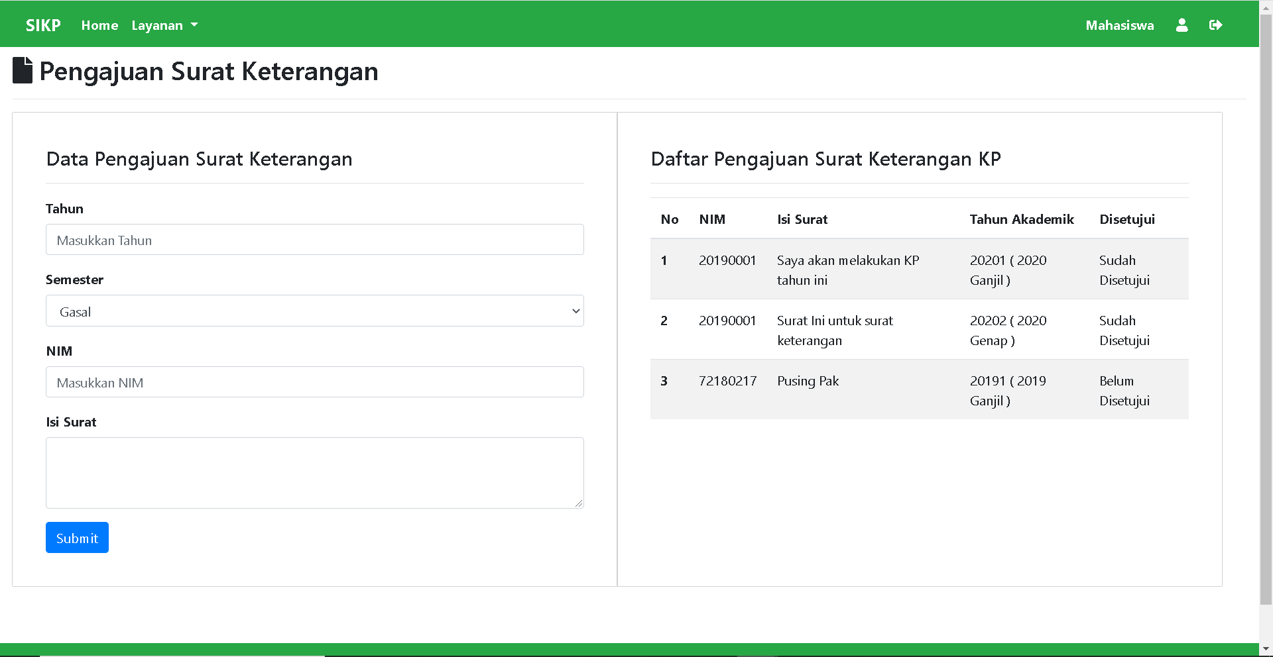

## Screen Objects and Actions

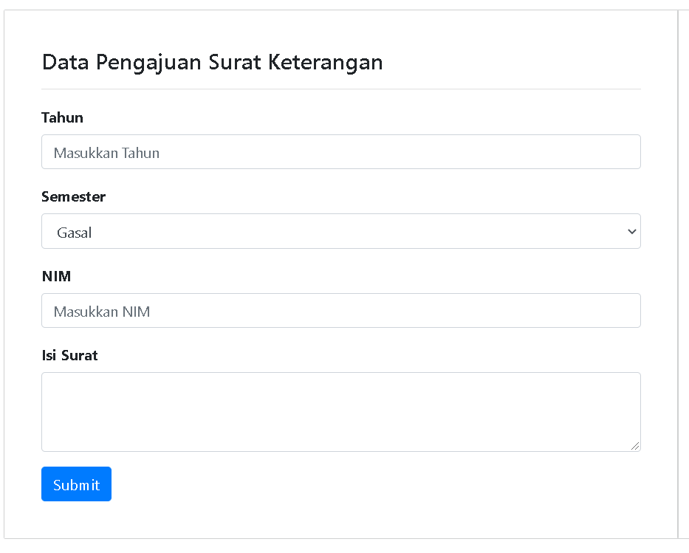

Berikut ini untuk mengisi data – data surat keterangan KP dan menyimpan data.

# Appendices

## List of Acronyms

## Glossary of Terms

## Related Documents